南阳市卧龙区2024年春期进校园公开招聘教师公告(陕师大）
根据《事业单位公开招聘人员暂行规定》（人事部第6号令）和《关于进一步规范全市事业单位公开招聘工作的通知》宛人社[2017]24号精神，结合单位岗位空缺情况及工作需要，拟走进高校校园公开招聘教师65名，现将有关事项公告如下：
一、招聘单位基本情况
本次招聘单位即用人单位均为政府举办的公办学校，隶属于河南省南阳市卧龙区教育体育局，属财政全供事业单位。
二、招聘原则
贯彻“公开、平等、竞争、择优”的原则，坚持德才兼备标准，严格招聘程序和工作纪律，确保招聘教师质量。
三、招聘方式、时间及地点
高校校园现场招聘。2024年5月走进陕西师范大学举办校园招聘会。
四、招聘岗位及名额
进校园公开招聘教师65名。具体岗位详见《南阳市卧龙区2024年春期进校园公开招聘教师岗位表》（附件1）。
五、报考条件
（一）基本条件
1、具有中华人民共和国国籍；
2、遵守宪法和法律，具有良好的品行；
3、应聘者为2024年应届毕业生或2022年、2023年择业期内未就业毕业生；
4、应聘者为硕士研究生以上学历的，年龄要求30周岁以下（1994年1月1日以后出生）；应聘者为普通高等教育本科的，年龄要求在25周岁以下（1999年1月1日以后出生）；
5、具备报考岗位所必需的基础理论和专业知识，符合相应的学历、学位以及其它要求，聘用后能按照用人单位要求及时到岗工作；
6、适应岗位要求的身体条件；
7、岗位所需的其他条件。
（二）学历、专业及教师资格证要求
1、应聘高中教师岗位的，要求为硕士研究生及以上学历；
应聘初中和小学教师岗位的，要求为普通高等教育师资专业本科学历或附件3所列高校的普通高等教育本科学历或硕士研究生及以上学历；
2、所学专业或教师资格证任教学科与所应聘岗位要求相一致。报考高中岗位的应具有普通高中及以上教师资格证；报考初中岗位的应具有初中及以上教师资格证；报考小学岗位的应具有小学及以上教师资格证。
3、2022年、2023年择业期内未就业毕业生需在报名时已取得学历证、学位证、教师资格证；2024年应届毕业生务于2024年8月底前提供学历证、学位证、教师资格证。
（三）有下列情形之一的不得报名应聘
1、刑事处罚期限未满或者涉嫌违法犯罪正在接受调查的人员；
2、尚未解除党纪、政纪处分或正在接受纪律审查的人员；
3、曾在公务员招录、事业单位公开招聘考试中被认定有舞弊等严重违反招聘纪律行为人员5年内不得参加本省内各级事业单位公开招聘；
4、普通高等院校在读的非2024年应届毕业生、公务员和事业单位在职在编人员（含聘用制教师）；
5、国家和省另有规定不得应聘到事业单位的人员。
六、招聘程序
（一）报名与资格审查
报名采用本人现场报名方式进行。报名时2022年、2023年择业期内未就业毕业生须持本人有效身份证、学历证、学位证、教师资格证原件及复印件各一份；2024年应届毕业生须持本人有效身份证、学生证或就读院校学籍证明原件及复印件各一份。同时现场填写《南阳市卧龙区2024年春期进校园公开招聘教师报名表》1份。每人只能选报一个岗位，多报无效。资格审查贯彻公开招聘工作的全过程，凡不符合报名条件的人员，一经发现随时取消其招聘资格。
报名地点：陕西师范大学长安校区新勇学生活动中心
报名时间：2024年5月11日-5月13日
注意事项：
1、应聘高中教师岗位的，拟招聘人数与通过资格审查报名人数比例大于1:3的，先笔试后面试；等于或小于1:3的采用直接面试的形式；仅为1：1的，在保证质量、不降格以求的前提下，采用直接考核的形式进行。
应聘初中、小学教师岗位的，拟招聘人数与通过资格审查报名人数开考比例原则上设定为1:3，即先笔试后面试，达不到1:3的，该岗位招聘名额递减或取消。岗位被取消的报考者可改报符合报考条件的其他岗位。
2、普通高等教育师范类毕业生，如毕业证书中无明确标注“师范”、“XX（学科）教育”字样，需提供由毕业院校验印的个人在校期间全部所学课程成绩单(有必修科目教育学、教育心理学的考试和教育实习合格成绩)。
（二）考试形式
1、笔试
笔试异地命题，异地评卷。笔试内容为教育学、心理学等教育相关知识，笔试成绩满分100分，占总成绩的40%，笔试成绩保留到小数点后两位。
2、面试
面试异地命题，聘用异地考官。根据笔试成绩，按拟聘用岗位l:3的比例从高分到低分确定参加面试人员。若最后一名成绩并列，同时进入面试。笔试有缺考、作弊或成绩为零分的，不得进入面试。
应聘高中教师岗位的，通过资格审查的人数与招聘岗位的比例等于或小于3:1的，直接进入面试。
面试采用试讲的办法进行，每人提前备课10分钟，试讲8分钟，面试主要考察应聘者学科知识、教师基本素养、语言表达能力、仪表举止等。面试满分100分，占总成绩的60%，面试成绩保留到小数点后两位。面试成绩低于60分的不予聘用。
面试教材为相关学段现行教材。
考试总成绩 = 笔试成绩×40% + 面试成绩×60%
直接进入面试的，面试成绩即为考试总成绩。
（四）体检和考察
根据考试总成绩，按各学科招聘人数1:1的比例从高分到低分确定体检和考察对象（若最后一名成绩相同时，按面试成绩高、学历高者依次进入下一程序；若面试成绩、学历均相同则加试面试）。
进入体检环节应聘人员持本人有效身份证、学历证、学位证、教师资格证（按前款要求）于2024年暑期（具体时间另行通知）到卧龙区教育体育局报到，安排参加体检事宜。体检按《河南省教师资格申请人员体格检查标准（2017年修订）》有关规定进行。
考察按照《事业单位公开招聘人员暂行规定》进行。主要对报考者的政治表现、学习、工作等情况以及有无违法违纪现象进行审查，同时对报考者报名资格条件进行复查。
体检对象放弃体检或因体检不合格出现招聘岗位缺额的，均不递补。考察阶段因放弃或考察不合格出现招聘岗位缺额的不再递补。
（六）公示与聘用
公示：对通过体检、考察的拟聘用人选，按有关规定向社会进行公示，公示时间不少于7个工作日。公示无异议后办理有关人事手续。
聘用：各学科考察合格的应聘人员，根据考试总成绩从第1名开始依次自主选岗，岗位选满为止。新招聘的人员按规定实行试用期制度，同时签订聘用合同。试用期满合格的，予以正式聘用；不合格的，取消聘用资格。
报名者凡在规定的时间内未参加笔试、面试、体检、考察、聘用等环节的，均视为自动放弃招聘资格。
七、有关待遇
应聘者一经聘用，办理人事编制手续，享受国家正式教师待遇。
八、纪律与监督
1、实行回避制度。凡参与本次公开招聘的工作人员，按有关规定一律实行回避制度。
2、严格纪律。在本次招聘工作中要严格执行有关纪律要求，如发现有违纪违规行为，将严格按照有关规定进行处理。要做到信息公开、过程公开、结果公开，接受社会及有关部门的监督。
3、本公告由南阳市卧龙区进校园公开招聘教师领导小组负责解释。未尽事宜按国家、省、市有关规定执行。

联系人及电话：高中：樊老师 13613995589
王老师 13633997237
初中：李老师 13837748891
小学：张老师 15837777270

附件：
1、南阳市卧龙区2024年春期进校园公开招聘教师岗位表（陕师大）
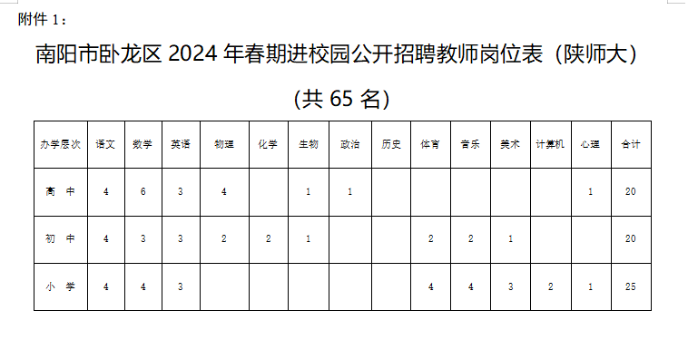
2、南阳市卧龙区2024年春期进校园公开招聘教师选岗签约一览表（陕师大）
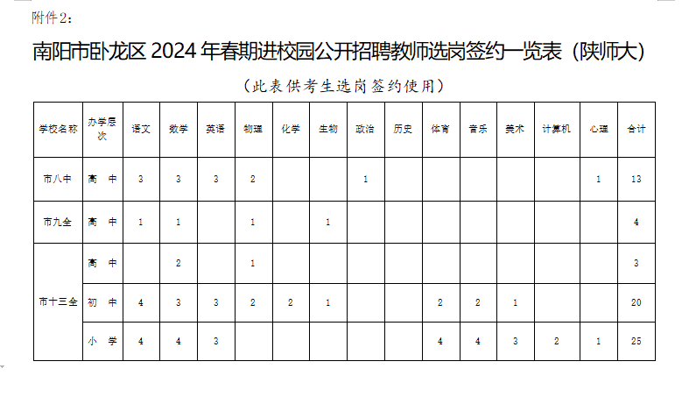
3、南阳市卧龙区2024年春期进校园公开招聘高校名单

南阳市卧龙区2024学春期进校园
公开招聘高校名单
一、国内高校
北京大学、中国人民大学、清华大学、北京交通大学、北京工业大学、北京航空航天大学、北京理工大学、北京科技大学、北京化工大学、北京邮电大学、中国农业大学、北京林业大学、北京中医药大学、北京师范大学、北京外国语大学、中国传媒大学、中央财经大学、对外经济贸易大学、北京体育大学、中央音乐学院、中央民族大学、中国政法大学、华北电力大学、中国矿业大学（北京）、中国石油大学（北京）、中国地质大学（北京）、南开大学、天津大学、天津医科大学、河北工业大学、太原理工大学、内蒙古大学、辽宁大学、大连理工大学、东北大学、大连海事大学、吉林大学、延边大学、东北师范大学、哈尔滨工业大学、哈尔滨工程大学、东北农业大学、东北林业大学、复旦大学、同济大学、上海交通大学、华东理工大学、东华大学、华东师范大学、上海外国语大学、上海财经大学、上海大学、中国人民解放军海军军医大学、南京大学、苏州大学、东南大学、南京航空航天大学、南京理工大学、中国矿业大学、河海大学、江南大学、南京农业大学、中国药科大学、南京师范大学、浙江大学、安徽大学、中国科学技术大学、合肥工业大学、厦门大学、福州大学、南昌大学、山东大学、中国海洋大学、中国石油大学（华东）、郑州大学、河南大学、武汉大学、华中科技大学、中国地质大学（武汉）、武汉理工大学、华中农业大学、华中师范大学、中南财经政法大学、湖南大学、中南大学、湖南师范大学、国防科技大学、中山大学、暨南大学、华南理工大学、华南师范大学、广西大学、海南大学、四川大学、西南交通大学、电子科技大学、四川农业大学、西南财经大学、重庆大学、西南大学、贵州大学、云南大学、西藏大学、西北大学、西安交通大学、西北工业大学、西安电子科技大学、长安大学、西北农林科技大学、陕西师范大学、中国人民解放军空军军医大学、兰州大学、青海大学、宁夏大学、新疆大学、石河子大学
二、国（境）外高校
麻省理工学院（美国）、牛津大学（英国）、斯坦福大学（美国）、剑桥大学（英国）、哈佛大学（美国）、加州理工大学（美国）、帝国理工学院（英国）、苏黎世联邦理工大学（瑞士）、伦敦大学学院（英国）、芝加哥大学（美国）、新加坡国立大学（新加坡）、南洋理工大学（新加坡）、宾夕法尼亚大学（美国）、洛桑联邦理工学院（瑞士）、耶鲁大学（美国）、爱丁堡大学（英国）、哥伦比亚大学（美国）、普林斯顿大学（美国）、康奈尔大学（美国）、香港大学（中国香港）、东京大学（日本）、密歇根大学（美国）、约翰霍普金斯大学（美国）、多伦多大学（加拿大）、麦吉尔大学（加拿大）、澳大利亚国立大学（澳大利亚）、曼彻斯特大学（英国）、西北大学（美国）、加州大学伯克利分校（美国）、京都大学（日本）、香港科技大学（中国香港）、伦敦国王学院（英国）、首尔国立大学（韩国）、墨尔本大学（澳大利亚）、悉尼大学（澳大利亚）、香港中文大学（中国香港）、加州大学洛杉矶分校（美国）、韩国科学技术研究所（韩国）、纽约大学（美国）、新南威尔士大学（澳大利亚）、巴黎科学艺术人文大学（法国）、不列颠哥伦比亚大学（加拿大）、昆士兰大学（澳大利亚）、加州大学圣地亚哥分校（美国）、巴黎理工学院（法国）、伦敦政治经济学院（英国）、慕尼黑工业大学（德国）、杜克大学（美国）、卡耐基梅隆大学（美国）、香港城市大学（中国香港）、阿姆斯特丹大学（荷兰）、东京工业大学（日本）、代尔夫特理工大学（荷兰）、莫纳什大学（澳大利亚）、布朗大学（美国）、华威大学（英国）、布里斯托大学（英国）、海德堡大学（德国）、慕尼黑大学（德国）、马来亚大学（马来西亚）、香港理工大学（中国香港）、德克萨斯大学奥斯汀分校（美国）、台湾大学（中国台湾）、布宜诺斯艾利斯大学（阿根廷）、鲁汶大学（比利时）、苏黎世大学（瑞士）、索邦大学（法国）、格拉斯哥大学（英国）、高丽大学（韩国）、大阪大学（日本）、威斯康辛大学麦迪逊分校（美国）、南安普敦大学（英国）、莫斯科国立大学（俄罗斯）、哥本哈根大学（丹麦）、延世大学（韩国）、浦项科技大学（韩国）、杜伦大学（英国）、东北大学（日本）、伊利诺伊大学香槟分校（美国）、奥克兰大学（新西兰）、华盛顿大学（美国）、巴黎第十一大学（法国）、隆德大学（瑞典）、佐治亚理工学院（美国）、瑞典皇家理工学院（瑞典）、伯明翰大学（英国）、圣安德鲁斯大学（英国）、利兹大学（英国）、西澳大学（澳大利亚）、莱斯大学（美国）、谢菲尔德大学（英国）、宾州州立大学公园分校（美国）、成均馆大学（韩国）、丹麦理工大学（丹麦）、北卡罗来纳大学教堂山分校（美国）

南阳市卧龙区公开招聘教师领导小组办公室
2024年5月6日

